秘密★启用前 【考试时间：3月15日 9:00 —11:30】
2024年云南省第一次高中毕业生复习统一检测

理科综合能力测试
注意事项：
1. 答卷前，考生务必用黑色碳素笔将自己的学校、姓名、准考证号、考场号、座位号 填写在答题卡上，并认真核准条形码上的学校、准考证号、姓名、考场号、座位号， 在规定的位置贴好条形码及填涂准考证号。
2. 回答选择题时，选出每小题答案后，用铅笔把答题卡上对应题目的答案标号涂黑。 如需改动，用橡皮擦擦干净后，再选涂其它答案标号。回答非选择题时，将答案写 在答题卡上。写在本试卷上无效。
可能用到的相对原子质量：H1 C12 016 Co59 Zr91

一、选择题：本题共13小题，每小题6分，共78分。在每小题给出的四个选项中，只有一 项是符合题目要求的。
1. 人体感染某链球菌时， 一般症状轻微，可用抗生素治疗。但该链球菌变异后会导致人体 严重感染，甚至死亡。下列有关推断合理的是
A. 该链球菌的遗传物质是RNA, 易发生变异
B. 该链球菌利用宿主细胞的核糖体合成白身蛋白质
C. 抗生素可能通过抑制细菌蛋白质合成来治疗轻微感染
D. 长期使用抗生素可能导致该链球菌发生染色体变异
2. 线粒体内膜上存在一系列电子传递载体，能将电子传递所产生的电化学能保存在H 浓度 差和电荷梯度中，用来驱动ATP 合成酶，最终合成ATP。下列叙述错误的是
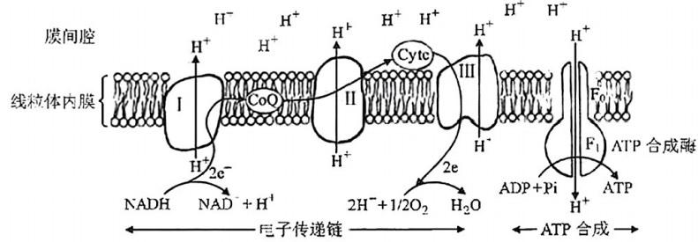
A. 图中的ATP 合成酶既有催化功能，又有物质运输功能
B. 上图所示为有氧呼吸过程中合成ATP 最多的阶段
C.H* 通过线粒体内膜进入膜间腔的运输方式为主动运输
D. 若某药物能降低线粒体内膜两侧H 的浓度差，则细胞合成ATP 的速率增大
理科综合能力测试试卷·第1页(共16页)

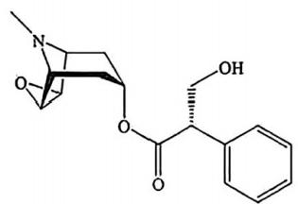
3. 下列有关遗传学经典实验的叙述，正确的是
A.T2 噬茵体侵染细菌实验表明，子代噬菌体的各种性状是通过亲代DNA 遗传的
B. 格里菲思认为，转化形成的S型细菌具有致病性是由于 DNA 可控制细菌的性状
C. 沃森和克里克利用同位素标记等技术，证明了DNA的复制是以半保留的方式进行的 D. 查哥夫提出嘌呤和嘧啶之间的配对关系，为 DNA双螺旋结构模型的构建提供了依据
4. 下列关于人体神经调节的叙述，正确的是
①自主神经的活动不受中枢神经系统支配
②条件反射的消退需要大脑皮层的参与
③内环境中 Na”浓度升高会影响动作电位
④神经递质与突触后膜上的受体结合，不会引起膜上的离子通道发生变化
⑤只要反射弧结构完整，给予适当刺激，即可出现反射活动
A.①② B.②③ C.③④ D,④⑤
5. 生活在我国西北荒漠地带的野骆驼曾是极度濒危的珍稀物种，为加大保护力度，2003年 我国建立了新疆罗布泊野骆驼国家级自然保护区。下列叙述错误的是
A. 荒漠地带物种少，群落结构简单，生物具有耐早的特性
B. 气温、干旱和天敌是影响野骆驼种群数量的非密度制约因素
C. 制定保护措施前，需调查野骆驼的种群数量特征及与其他物种的关系
D. 建立自然保护区是在基因、物种、生态系统层次对生物多样性最有效的保护 6. 米醋是传统的调味品。下图是工.业制作米酷的简化流程。相关叙述错误的是
大米→糖化→冷却→酒精发酵→成熟酒醪→醋酸发酵→过滤→灭菌→成品
I I Ⅲ IV
A. 添加酶制剂可提高I 阶段的效率
B.Ⅱ 阶段前需对菌种进行选育和扩大培养
C. 与Ⅱ阶段相比，Ⅲ阶段应适当升高温度
D.IV 阶段可通过巴氏消毒法实现
7. 云南具有丰富的人文、物产资源。下列说法错误的是
A. 建水紫陶中含有硅酸盐
B. 从滇红玫瑰中提取精油主要采用过滤法
C. 普洱茶中含有的咖啡因属于有机化合物
D. 腾冲火山温泉含有的硫磺具有杀菌作用
8. 东莨菪碱可月于止咳、平喘，其结构如图所示。
下列关于该物质的说法正确的是
A. 属于芳香烃
B. 含有5种官能团
C. 分子结构中所有碳原子共面
D. 能发生取代、消去反应

理科综合能力测试试卷·第2页(共16页)

9.[W(X₂Z)sj²*T(Y₅)₂(X₂Z)a}是合成某种全氮阴离子配合物所需的中间体。其中，X 、Y 、Z、 W 为原子序数依次增大的短周期主族元素，X 元素基态原子的电子只有一种自旋取向， Y 与 Z 是同周期相邻非金展元素，且Y 的第一电离能大于Z。 下列说法正确的是
A. 简单氢化物的沸点： Y>Z
B. 简单离子的半径： W>Z>Y>X
C.1mol 该中间体中含σ键的数月为30NA
D.X₂Z 分子的VSEPR 模型名称为四面体
10. 我国科技工作者用钾离子促进电催化合成尿素[CO(NH₂)₂ ]可能的反应机理如下图。与其 他步骤相比，碳氮键的形成过程活化能更高。下列说法错误的是
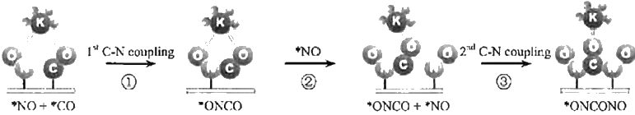

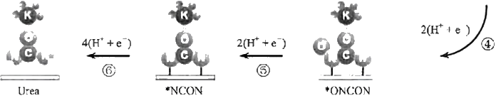
A. 尿素中碳原子采取 sp²杂化
B. 步骤①和③的反应速率较其他步骤慢
C. 步骤⑥发生的是氧化反应
D. 以上过程中涉及极性键的形成和断裂
11. 为达到下列实验目的，对应的操作及原理均正确的是
选项 | 实验目的 | 操作 | 原理
A. | 分离Cho与Cn | 向C6o与C₇0的混合物中加入与C₆o 适配的杯酚，再加入甲苯溶解Co 过滤，滤液中加入氯仿溶解杯酚 | 杯酚与C60形成超分子，通过 尺寸匹配实现分子识别
B. | 检验硫代硫酸 钠中是否混有  亚硫酸钠 | 取样，加入稀盐酸，将生成的气 体通入品红溶液 | 亚硫酸钠与盐酸反应生成的 二氧化硫能使品红溶液褪色
C. | 检验乙醇中是 否混有乙醛 | 取待测液，加入酸性高锰酸钾溶液 | 醛基能被酸性高锰酸钾氧化

D. | 探究浓度对化 学平衡移动的 影响 | 将5mL0.005 mol/L的FeCl₃溶液 与5mL0.015 mol/L的KSCN溶 液混合，再加KCl固体 | 在其他条件不变的情况下， 增大生成物浓度，平衡向逆 反应方向移动
理科综合能力测试试卷·第3页(共16页)

12. 一种水系锌有机电池的两个电极材料分别是Zn 和有机材料M, 放电过程中M 能与Zn²、
结合。在充、放电过程中，有机材料结构的转化如下图所示。下列说法正确的是
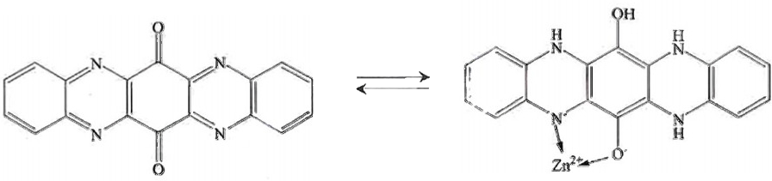
M N
A. 锌电极的电极电势高于另一个电极
B. 当氢离子向有机材料电极移动时，电池正在充电
C. 放电时，正极的电极反应式可简化表示为M+Zn²++4 H +6e'=N
D. 充电时溶液的pH上升(忽略溶液体积变化)
13. 室温下，BaSO₄ 、AgBr、Ag₂SO₄ 、Cu(OH)₂四种难溶电解质的沉淀溶解平衡曲线如图所 示。已知： pM=-1gc(M),pN=-lgc(N), 其中M 代表上述沉淀中的阳离子， N 代表阴离 子，Ks(BaSO₄)>Kp(AgBr) 。下列说法正确的是

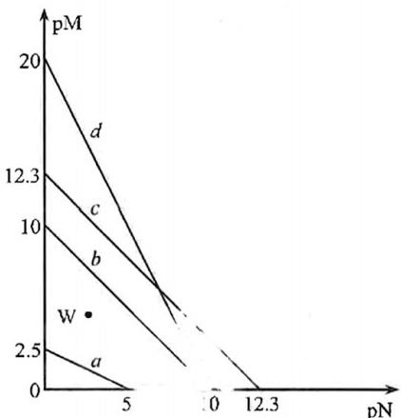
A.BaSO₄ 的 Kg 数量级为10¹3
B. 曲线a表示Ag₂SO₄ 的沉淀溶解平衡曲线
C.W 点可以是 AgBr 的不饱和溶液
D. 向d的悬浊液通入过量氨气，溶液中存在2c(Cu²*)+c(NH)+c(H¹)=c(OH-)
理科综合能力测试试卷·第4页(共16页)

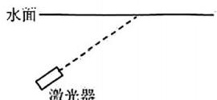
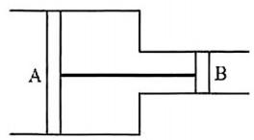
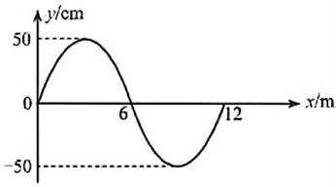

二、选择题：本题共8小题，每小题6分，共48分。在每小题给出的四个选项中，第14~ 17题只有一项符合题目要求，第18～21题有多项符合题目要求。全部选对的得6分， 选对但不全的得3分，有选错的得0分。
14.“量子化”是二十世纪以来最重要的物理思想之一，下列选项中与“量子化”思想无关的是
A. 普朗克为解释黑体辐射实验规律提出的能量了假说
B. 卢瑟福通过α.粒子散射实验提出的原子核式结构模型
C. 波尔提出原子结构假说成功解释了氢光谱
D. 爱因斯坦提出光子说并用于光电效应的解释
15. 潜水运动员在水中向岸上发射激光，如图所示。潜水员某次在同一位置沿同一方向分别发出 a 、b两种颜色的激光，结果岸上只接收到了a 光，没有接收到b 光，则下列说法正确的是 A. 水对a 光的折射率大于水对b 光的折射率
B. 在水中， a 光的传播速度小于b 光的传播速度
C. 真空中， a 光的波长大于b 光的波长
D. 若 b 是黄颜色的光，则 a可能是绿颜色的光
16. 光滑水平面上平行放置两根完全相同的软绳，两人分别握住绳的一端，在水平面上沿乘 直于绳的方向摆动，形成沿x 轴正方向传播的两列简谐波。某时刻两列波的波动图像分 别如图中、乙所示，此时两列波分别传到离手12m 和15m 处。下列说法正确的是
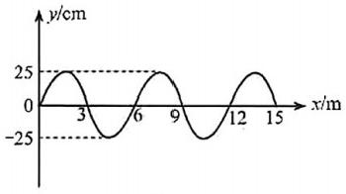
甲
乙
A. 两列波的周期相等
B. 两列波的波源同时开始振动
C. 两列波的波源起振方向相同
D. 此时图乙所示的波中x=8m 处质点的加速度方向沿y 轴负方向
17. 如图所示， 一导热气缸由粗细不同的两段圆柱形气缸连接而成，通过刚性杆连接的活塞 A 、B封闭了一定质量的理想气体，活塞可无摩擦滑动，活塞及连接杆的重量不可忽略。 则气缸由如图所示的状态在竖直面内缓漫转动90°至活塞 A 在下方，气缸始终处于密 封状态且环境温度和大气压强均保持不变，此过程中关于缸内气体，下列说法正确的是 A. 压强变小
B. 体积变小
C. 向外放热
D. 外界对气体做正功

理科综合能力测试试卷·第5页(共16页)

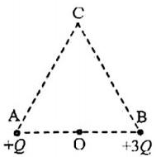

18. 如图所示，真空中带电量为+Q 和+3Q 的两点电荷分别固定在等边三角形 ABC 的 A、B
两点上， O 为 AB 的中点。下列说法正确的是
A.O 点的电势比C 点的高
B.O 点的电场强度比C 点的小
C. 在 AO 间某点固定一个负点电荷可能使C 点电场强度为0
D. 在 BO 间某点固定一个负点电荷可能使C 点电场强度为0
19. 如图甲所示为一个小型起重机的电路图，M 为电动机，理想变压器原、副线圈的匝数 比为22:1,原线圈接在u=220√2sin100πlV 的交流电源上，电流表的示数为2A, 额 定功率为4W 的指示灯正常发光，其中电动机通过轻绳拉着质量为2kg 的重物以0.5m/s 的速度匀速上升，如图乙所示。不计一切摩擦，电表均视为理想电表。重力加速度大小
取 g=10m/s², 下列说法正确的是

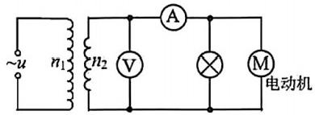
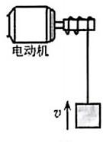
乙
甲
A. 通过电流表的电流方向每秒变化100次
B. 电压表的示数为14.1V
C. 电动机线圈的电阻为6.25Ω
D. 电动机的效率为62.5%
20. 太阳系各大行星几乎在同一平面内沿同一方向绕太阳做圆周运动，当地球恰好运行到某 个行星和太阳之间，月二者几乎成一条直线时，在天文学中称为“行星冲日”现象。已 知太阳系中部分行星的轨道半径、公转周期和2023年冲日时间如下表所示，下列说法
正确的是
行星 | 地球 | 木星 | 上星 | 天王星 | 海王星
轨道半径(AU) | 1.0 | 5.2 | 9.5 | 19 | 30
公转周期(年) | 1.0 |  | 29.46 | 84.81 | 164.8
2023年冲日时间 |  | 11月3日 | 8月27日 | 11月14日 | 9月19日

A. 表内所列行星中，地球绕太阳做圆周运动的向心加速度最小
B. 木星的公转周期约为12年
C. 海王星2024年冲日时间预计在9月
D. 行星轨道半径越大，相邻两次冲日时间间隔越长

理科综合能力测试试卷·第6页(共16页)

21. 电磁刹车系统具有刹车迅速、安全可靠、结构简单等特点，如图所示是电磁刹车系统的 示意简图。在平行的水平轨道上等间距分布有垂直于导轨平面的匀强磁场，磁感应强度 为B, 有磁场与无磁场区域的宽度均为d 。金属线圈固定在机车底部，线圈的宽为d 、 长为L、 匝数为N、 电阻为R。 当质量为m 的机车(含线圈)以速度v₀ 无动力进入该区 域时，金属线匿中产生感应电流并与磁场作月形成制动效应，不计摩擦阻力，忽略机车
车身通过磁场区域时产生涡流的影响，则

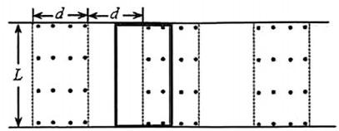

A. 金属线圈通过每个磁场区域产生的焦耳热相等
B. 机车刚进入磁场时受到的安培力的大小为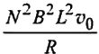
C. 金属线圈穿过每个磁场区域过程中速度的变化量相等
D. 机车的制动距离为 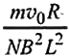

三、非选择题：共174分。
22 . (6分)
某同学通过自由落体运动来测量重力加速度，但出于物体下落时间较短，导致测量误差 较大。为了减小测量误差，该同学设计了如图所示的实验装置，利用秒表和刻度尺来测量当

地的重力加速度。部分实验步骤如下：
(1)用一不可伸长的轻绳跨过定滑轮连接质量分别为M、m 固定物块Q 使 P 、Q静止在距离地面一定高度处；
(2)用刻度尺测量出物块 P 下端距地面的高度 h;
(3)将物块Q 由静止释放，测出P 从开始运动到落地所用 的时间 t, 则物块P 下落的加速度表达式为a=
(4)改变h, 重复上述操作，测得多组实验数据，作出h-² 图像，得到该图像的斜率为k。若忽略一切摩擦阻力，计算当地 重力加速度的表达式为g= ( 用k、M 和 m 表示);
(5)若考虑轻绳与滑轮之间的摩擦，则通过该方法测得的重 力加速度与真实值相比 (填“偏大”或“偏小”)。

的两物块P 和 Q(M>m),

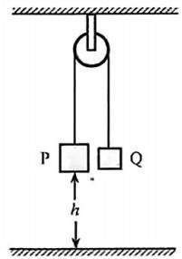

理科综合能力测试试卷·第7页(共16页)

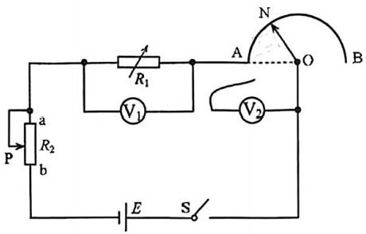
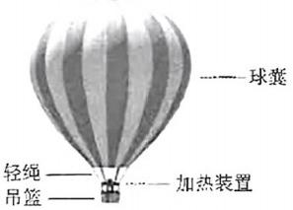

23. (12分)
某同学设计并制作了一个可以测量角度的装置，其电路如图所示。其中半圆弧 AB 是电 阻率为p、 横截面积为S 且粗细均匀的电阻丝，圆弧的圆心在O 点，半径为 r;ON 为可绕 O 旋转的金属指针， N 端可在圆弧AB 上滑动且接触良好， R₁ 为电阻箱，R₂ 为滑动变阻器， V₁ 、V₂ 为理想电压表，指针ON 及导线电阻不计，整个装置固定在一块透明的塑料板上。
主要实验步骤如下：

(1)按照电路图连接电路，取图中ON 与 OA 的夹角为θ(θ用角度制表示),在使用时 要让电压表 V₂ 的示数随θ的增大而增大，电压表 V₂ 另一端应与电阻丝的 端相连(填 “A” 或 “B”);
(2)闭合开关S 前，应将滑动变阻器R, 的滑片 P 置于 . 端(填 “a” 或 “b”);
(3)闭合开关S, 旋转 ON 使其到达圆弧 AB 的某·位置，调节滑动变阻器及电阻箱， 使电压表 V₁ 、V₂ 有适当的示数，读出此时电压表V;、V₂ 的示数U₁ 、U₂ 及电阻箱的阻值R, 此时θ与 U₂ 的关系式为θ= (用题中相关物理量的字母表示);
(4)将ON 调至θ=180°,并保持R₁ 不变，调节R₂, 使电压表 V₁ 的示数仍为U;, 此时 电压表V, 的指针位于2.0V 刻度线处，则电压表0.8V 刻度线对应的角度为 度；
(5)若电压表V₂ 量程为3V, 用上述的操作方法且同样保持 U₁ 不变，要使θ=180°时电 压表 V₂ 刚好满偏，则可能实现的操作是： (填“增大”或“减小”)R₁ 的阻值， 同时 (填“增大”或“减小”)R₂ 的阻值。随后计算出电压表每一刻度线对应
的角度值，并将其标在电压表刻度盘上。
24.(10分)
如图所示，热气球由球囊、吊篮和加热装置三部分构成，加热装置固定在吊篮上，用24 根对称分布的轻绳拴住并与球囊相连，轻绳与竖直方向夹角均为37°。热气球被锁定在地面上， 现缓慢加热球内空气使其密度不断减小。当加热至某温度时，热气球受到竖直向上大小为 3.85×10N的浮力，球内气体总质量为3100kg, 此时解除热气球锁定。若球囊质量为208kg, 吊篮和加热装置总质量为192kg, 重力加速度大小取g=10m/s²,sin37°=0.6,cos37°=0.8。
热气球解除锁定瞬间，求
(1)热气球的加速度大小；
(2)每根绳子的拉力大小。

理科综合能力测试试卷·第8页(共16页)

25. (14分)
如图所示，光滑水平面上有静止的物块 A、B 和长木板 C, 在木板中点静置一小物块 D (可视为质点)。A 、B间有少量炸药，某时刻炸药爆炸，使A 、B沿水平方向运动，爆炸过 程中有27J的能量转化成了A、B 的动能。 一段时间后， B 与 C 发生弹性正碰且碰撞时间极 短，最终D 刚好不滑离C 。已知A 的质量为2kg,B 的质量为1kg,C 的质量为3kg,D 的 质量为1.5kg, 木板C 的长度为1m, 重力加速度大小取g=10m/s²。 求
(1)B 与C 碰撞前瞬间B 的速度大小：
(2)C 与D 之间的动摩擦因数。

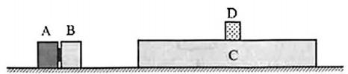

26.(20分)
如图所示，矩形区域abcd平面内有垂直于平面向里的匀强磁场，磁感应强度大小为 B, ab边长为4L,bc 边长为L。在矩形中心O 处有一粒子源，在平面内向各方向均匀发射出速度 大小相等的带电粒子，粒子带电量均为+g, 质量均为m。 若初速度平行于ab 边的粒子离开磁 场时速度方向偏转了60角，不计粒子之间的相互作用及粒子重力，取 sin14.5°=0.25。求
(1)粒子在磁场中运动的速度大小；
(2)粒子在磁场中运动的最短时间和最长时间的比值；
(3)某时刻发射出的粒子中，当初速度方向平行于ab 边的粒子离开磁场时，这些粒子 中未离开磁场的粒子数与已经离开磁场的粒子数之比。

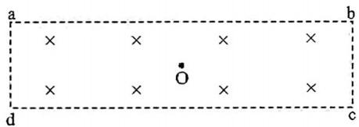

理科综合能力测试试卷·第9页(共16页)

质量/mg

27.(15分)
一种利用废旧三元锂离子电池分步回收金展的实验流程如下：
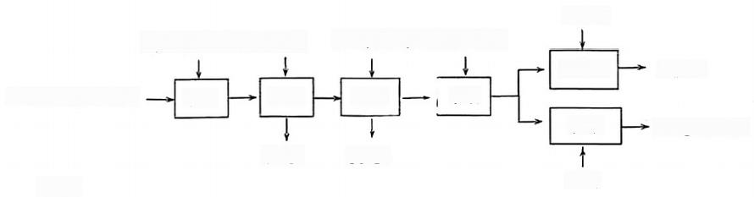
H₂SO₄
H₂SO₄、茶多酚 DMG
反萃取
LiNinCorMnO₂ 浸出 沉镍
沉钻
沉淀1
草酸
沉锰

沉淀2
(NH₄)₂S₂O₈ 有机萃取剂
CoC₂O₄2H₂O
已知：
Li₂SO₄
萃取
① LiNi₁gCou₃Mny₃O₂中元素Li 、Ni 、Co的价态分别为+1、+2、+3;
②室温下，几种金属离子形成氢氧化物沉淀的 pH如下表：

金属离子 | Mn²+ | Ni²+ | Co²+
开始沉淀pH | 8.1 | 7.2 | 7.2
完全沉淀pH | 10.1 | 8.7 | 8.7
③ DMG 的结构为 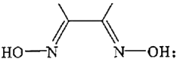
④金属离子与有机萃取剂 TBP 结合能力为Li>>Co²+>Mn², 与P507 的结合能力为
Mn²+>Co²+>>Li'。
回答下列问题：
(1)LiNiyaCoyaMnyaO₂ 中锰元素的化合价是 。
(2)LiNi₁₈Cou₈Mny₃O₂ 可表示为LNCM, 充放电时Li 分别脱出、嵌入。为提高锂的回收率， 回收前应对电池进行放电处理。判断LNCM 是电池的 (填“正极”或“负极”)材料。
(3)“浸出”后的溶液中过渡金属离子的化合价均为+2,茶多酚的作用是 (4)沉淀1为CH₁₄N₄NiO₄, “沉镍”过程主要反应的离子方程式是 (DMG 用化学
式表示),该过程中应控制溶液的pH, 理论上最佳的pH不超过 (填序号),原因是 。 A.7.2 B.8.1 C.8.7 D.10.1
( 5 ) 沉 淀 2 为MnO₂, “沉锰”过程主要反应的离子方程式是
(6)有机萃取剂应选择 (填 “TBP” 或 “P507”), 利用CoC₂O₄·2H₂O的热 重图进行计算，可知400℃时的固体成分是 (填化学式)。
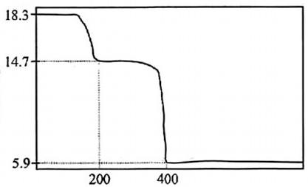
温度/℃
理科综合能力测试试卷·第10页(共16页)

28 . (14分)
8-羟基喹啉可用于植物营养液的配制。实验室制备8-羟基喹啉的反应原理如下：

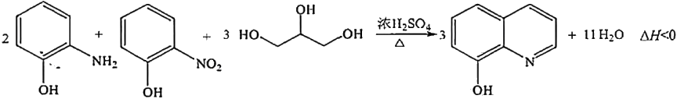
相关信息列表如下：

物质 | 相对分子质量 | 熔点/℃ | 沸点/℃ | 溶解性
 |  |  |  | 水 | 乙醇
丙三醇(甘油) | 92 | 17.4 | 290 | 易溶 | 易溶
邻氨基苯酚 | 109 | 177 | (易升华) | 微溶 | 微溶
邻硝基苯酚 | 139 | 43～45 | 214～216 | 微溶 | 易溶
8-羟基喹啉 | 145 | 70～73 | 267 | 不溶 | 易溶
已知：水蒸气蒸馏是分离提纯有机物的重要方法之一，可使难溶或微溶于水的物质在温 度低于100℃下随水蒸气一起出来，从而达到分离提纯的目的。
实验步骤如下：
I. 在圆底烧瓶中依次加入0.2mol 甘油、0.03 mol 邻硝基苯酚、0.05 mol 邻氨基苯酚， 混合均匀后缓慢加入浓硫酸，间歇加热并保持溶液微沸1.5 h。
Ⅱ.稍冷后，将上述反应得到的混合液倒入下图所示装置的三颈烧瓶B 中，进行水蒸气 蒸馏，除去剩余的邻硝基苯酚。(加热及夹持装置已略去)
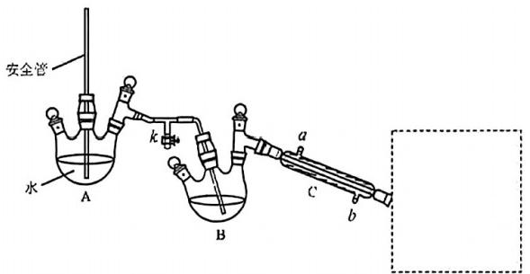
m. 待三颈烧瓶B 内液体冷却后，依次用NaOII 、Na₂CO₃ 调节溶液 pII 为7~8,再进行
水蒸气蒸馏，得到大量含8-羟基嗪啉的粗品。
IV. 用80%的乙醇分离提纯粗品，最终得到5g 白色晶体。
理科综合能力测试试卷·第11页(共16页)

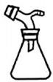
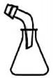

回答下列问题：
(1)步骤I 不采用持续加热的原因是 (写出一条即可)。
(2)仪器 C 的名称是 ,冷却水应从 ( 填“a”或“b”) 口通入。 (3)若观察到安全管中液面上升，除暂停加热外，还可采取的措施是
(4)步骤IⅡ 中加碱调节时， pH 过高可能会导致产率降低的原因是 (5)步骤 IV 中从粗品获得8-羟基喹啉晶体所月方法的名称为 (6)图中虚线框内合适的装置可以为 (填序号)。
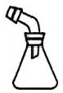
A. B. C.
(7)本实验的产率最接近 (填序号)。
A.60% B.55% C.50% D.46%
29 . ()4分)
CO₂ 催化加氢制备中醇可以减少CO₂ 的排放，有利于实现碳中和。在一定条件下， CO₂ 和 H₂ 可发生如下反应：
1.CO₂ (g)+3H₂ (g) =CH₃OH(g)+H₂O(g) △H₁<0
I.CO(g)+2H₂(g) =CI₃OII(g) △H₂

Ⅲ.CO₂(g)+H₂(g) —CO(g)+H₂O(g)
回答下列问题：
(1)已知部分化学键键能如下表：

△H₃>0

化学键 | C—O | C=O | H—H | O—H | C—H
键能(kJ/mol) | a | b | C | d | e

依据表中信息， AH₂= kJ-mor'。
(2)反应I 的速率常数k 与反应温度 T 的关系遵循Arrhenius 方程，实验数据如图所示。
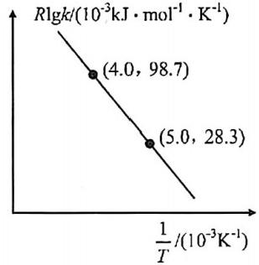
理科综合能力测试试卷·第12页(共16页)

α(CO₂)

已知Anhenius 方程为，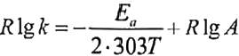 (其中k为速率常数， Ea为活化能，
R、A均为常数)。
②反应I的活化能 E₄= kJ-mor¹(保留整数)。
②下列措施能使速率常数k 增大的是 (填序号)。
A. 增大压强 B. 升高温度
C. 增大CO₂ 的浓度 D. 更换适宜催化剂
(3)不同压强下， CO₂ 的平衡转化率α(CO₂ )随温度的变化如图所示。
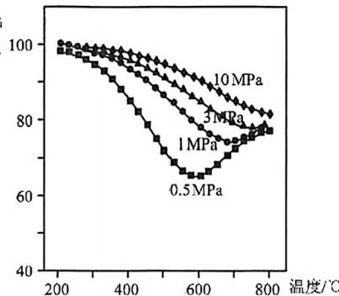
0.5 MPa条件下， CO₂ 的平衡转化率随温度升高先减小后增大的原因是
(4)一定条件下，向体积为1L 的恒容密闭容器中通入1.0molCO₂ 和3.0molH₂, 发生 反应I 、T 、II, 达到平衡时，容器中n(CH₃OH)为0.15 mol,n(CO) 为0.07mol,n(H₂O) 为 0.22 mol,则 CO, 的平衡转化率为 ,反应I 的平衡常数为 L².mor² (用代数式表示，无需化简)。
(5)Cu/ZnO-Al₂O₃-ZrO₂ 可用于CO₂ 催化加氢制备甲醇。立方 ZrO₂ 晶胞中，Zr 处于晶 胞的顶点和面心，晶胞参数a=515pm, 该品体的密度为 gcm³ (列出计算 式，阿伏加德罗常数的值为NA)。
30.(15分)
有机物G 是合成减肥药“盐酸利莫那班”的重要中间体，其合成路线如下：
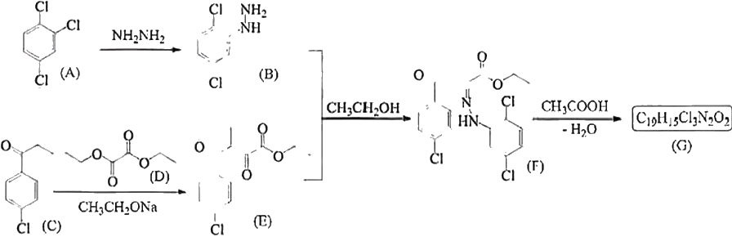
理科综合能力测试试卷·第13页(共16页)

以上内容仅为本文档的试下载部分，为可阅读页数的一半内容。如要下载或阅读全文，请访问：https://d.book118.com/316232004122010102

